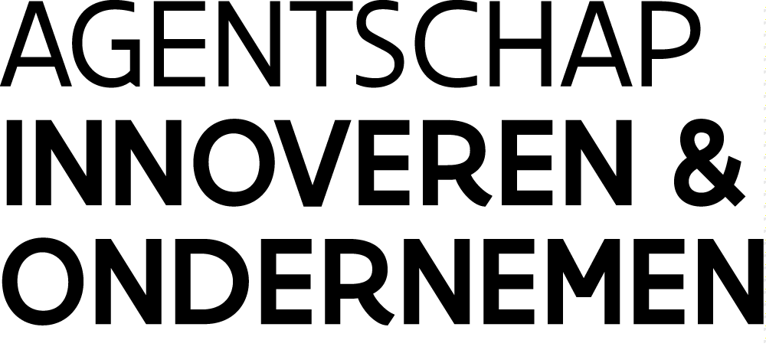
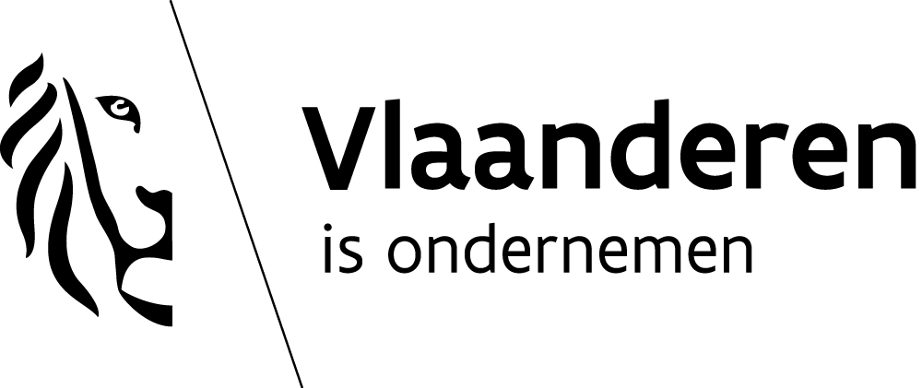

PERSBERICHT 3 MAART 2019

Vlaanderen, specialist in onderwaterfilmopnames
VLAIO en Lites in Vilvoorde investeren in grootste interieurwaterstudio van Europa

Een ramp met een onderzeeër. Golven van een meter hoog. Een watervloed met nog hogere golven. Met één druk op de knop kan je voortaan in Vilvoorde, in de interieurwaterstudio van Lites, een wereld van verbeelding creëren. Met 1,1 miljoen euro steun van Agentschap Innoveren & Ondernemen (VLAIO) groeide het bedrijf van een klassieke verhuurder van filmmateriaal uit tot een internationale totaalaanbieder voor de tv- en filmindustrie. De gloednieuwe onderwaterstudio, met een maximale waterdiepte van 10 meter en een wateroppervlakte tot 1250 m², is de meest geavanceerde en de meest volledige interieur-waterstudio in de wereld.

Grote troef van de interieur-waterstudio in Vilvoorde is dat alle watereffecten voortaan binnen kunnen worden opgenomen. De effecten worden verwezenlijkt met grote bedrijfszekerheid en met grote aandacht voor veiligheid. Wim Michiels, CEO van Lites: “Als onderwatercameraman stelde ik vast dat de bestaande interieur-waterstudio’s ontoereikend waren voor grote watereffecten. In een buitenstudio kan veel meer, maar daar spelen nadelen als te koud water, weinig controle over de waterkwaliteit en onvoorspelbaar weer. Dat maakt grote waterscènes tijdrovend en omslachtig om te draaien, en dus duur en onzeker in productie. De Lites Water Studio biedt de filmproducenten een veel grotere zekerheid en stabiliteit zodat de scenes gedraaid kunnen worden binnen vooropgestelde budgetten.”

De studio van 24 x 21 x 9 m groot is uniek in Vlaanderen en de wereld, dankzij de hoogtechnologische uitrusting waardoor tal van special effects mogelijk zijn. Lites verwarmt het water permanent tot 32 graden. Dat maakt langdurige onderwateropnames een stuk eenvoudiger. Daarbij is het bassin uitgerust met een oversized waterfilteringsysteem om verschillende waterlooks te creëren. Zo kan je verschillende weersomstandigheden simuleren, van bewolkt tot zonnig, of de look van het water veranderen, van kristalhelder tot vervuild, van rivier tot oceaan. Via grote beweegbare platformen en overheadkranen kunnen decors tot 25 ton gebouwd worden, droog, om nadien onder te dompelen tot de gewenste diepte. Bovendien kan 18 ton water neerstorten vanuit drie torens met verstelbare schansen. “Er kan zowel technisch als creatief veel meer, op een kostenefficiënte én duurzame manier.”

Vlaamse knowhow

De transformatie van Lites als verhuurder van audiovisuele materialen naar een complete audiovisuele dienstverlener ging gepaard met een investeringsproject van circa 23 miljoen euro. De kers op de taart was de bouw van een innovatief studiocomplex die de meest geavanceerde onderwaterstudio in continentaal Europa herbergt. Hiervoor ontving Lites 1,1 miljoen euro strategische transformatiesteun van de Vlaamse overheid, op voorstel van minister van Economie en Innovatie Philippe Muyters. Met de unieke waterstudio en gespecialiseerde knowhow trekt Lites internationale films aan die anders niet voor ons land zouden kiezen.

Philippe Muyters, Vlaams minister van Innovatie en Werk: “Als ondernemer wil je elk risico zo goed mogelijk inschatten en afdekken. Hetzelfde geldt voor grote en dure filmproducties: als je zelf controle hebt over de weersomstandigheden en de waterkwaliteit, neem je een heel stuk onzekerheid weg. Met deze investering zet Lites Vlaanderen internationaal op de kaart als specialist in onderwateropnames. Bovendien creëert Lites werkgelegenheid, voor de vaste medewerkers én voor freelancers en bedrijven in de audiovisuele sector, tot zelfs toeleveranciers buiten de sector. Kortom: onze steun is niet meer dan logisch, want met dit project investeren we in de toekomst.”

Mark Andries, administrateur-generaal VLAIO: “Dit project toont hoe we twee belangrijke beleidsdomeinen, economie en innovatie, op een praktische manier hebben kunnen combineren. Zo kan Lites gespecialiseerde diensten aanreiken die leiden tot kwalitatieve en hoogstaande audiovisuele uitgaves. Lites heeft als bedrijf de afgelopen jaren getoond dat transformeren werkt én een positieve impact heeft op de verdere ontwikkeling van de audiovisuele sector in Vlaanderen.”

Naast de waterstudio heeft Lites ook ‘droge’ filmstudio’s gebouwd, zodat grote internationale films voor de hele opname in Vilvoorde terechtkunnen. Lites leverde al materiaal en/of verzorgde onderwateropnames voor volgende films, series en tv-producties:
• internationaal: Kursk, The Team, The Missing, Versailles, Baptiste, I Kill Giants, Les Misérables, The Fifth Estate, The White Queen, Parades End, Death in Paradise, Iron Sky…
• nationaal: Girl, Kid, Loft, De Dag, Tabula Rasa, Undercover, Bastaard, Engel, Koereur, D’Ardennen, Cargo, De Kampioenen, De Behandeling, Home, Los Flamencos, Galloping Mind, Tot Altijd, Smoorverliefd, Mega Mindy vs. Rox, Ciel Flamand, Dode Hoek, Het Tweede Gelaat, Unité 42, Als De Dijken Breken…

Over Agentschap Innoveren & Ondernemen – www.vlaio.be

Agentschap Innoveren & Ondernemen is hét aanspreekpunt van de Vlaamse overheid voor alle ondernemers in Vlaanderen. VLAIO stimuleert en ondersteunt innovatie en ondernemerschap en draagt bij aan een gunstig ondernemersklimaat, in samenwerking met tal van partners.

Over Lites – www.litesstudios.com

Lites is een Belgisch bedrijf met vestigingen in Vilvoorde, Brussel en Amsterdam. Het heeft 30 fulltime medewerkers. LITES Rental verhuurt filmcamera’s, lenzen en filmbelichting voor Belgische en Europese film- en tv-opnames. Het nieuwe studiocomplex omvat 5 filmstudio’s. De 3 grote studio’s zijn uitgerust volgens de hoogste standaarden voor internationale filmopnames: akoestiek, lichtophanging, aanwezige technieken, aanpalende ruimte met de nodige aandacht voor esthetiek en werkcomfort.

De waterstudio is uniek in de wereld. In het waterbassin met permanent verwarmd water kunnen het hele jaar door onderwateropnames gemaakt worden met volledige controle over de watereffecten. Bovendien kan de studio volledig onder water gezet worden, voor een nog grotere wateroppervlakte (uitbreiding van 480 m² tot 1.250 m² water). Alle pompen, waterbuffers en technische installaties zijn ingebouwd in de kelders.

Voor meer info

Tinne Stukkens
Raadgever Communicatie van Philippe Muyters,
Vlaams minister van Werk, Economie, Innovatie en Sport
+32 498 36 37 85
tinne.stukkens@vlaanderen.be

Karolien Goossens
Communicatieverantwoordelijke VLAIO
+32 486 68 50 39
karolien.goossens@vlaio.be

je vindt alles digitaal op www.vlaio.be/pers

